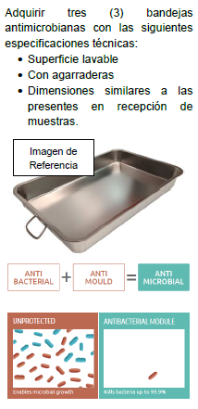
BANDEJAS ANTIMICROBIANAS.

